Manual de Instruções

tgpsi | Nº 20

FOOTBALL LIFE

Tomás Magueija Silva

2018

Índice

* Introdução ____________________________________________ 3
* Início _________________________________________________ 3
* Direção _______________________________________________ 4
  + 1º Passo _________________________________________ 4
  + 2º Passo _________________________________________ 4
* Equipa Técnica _________________________________________ 5
  + 1º Passo _________________________________________ 5
  + 2º Passo _________________________________________ 5
* Atletas _______________________________________________ 6
  + 1º Passo _________________________________________ 6
  + 2º Passo _________________________________________ 6

INTRODUÇÃO

Football Life é um simples programa criado para facilitar a vida do ser humano, neste caso, de membros de um clube de futebol, sejam eles diretores, treinadores ou ate mesmo atletas.

Este programa em C, desenvolvido no code::blocks, encontra-se ainda em desenvolvimento, podendo ser adicionadas novas funções ao mesmo. O utilizador poderá também pedir para um diferente visual/layout.

INÍCIO

Ao iniciar vai aparecer um menu onde você terá de introduzir a opção que pretende e então introduzir o código de restrição. Este código é utilizado para que outros utilizadores como os atletas não consigam aceder a funções da equipa técnica ou ate mesmo da direção, e assim sucessivamente. Os códigos poderão ser mudados antes do uso do programa e serão enviados no pacote.  
**Nota:** Todos os menus terão um botão “voltar”, com a opção 0 (zero), onde o utilizador regressa á página anterior.

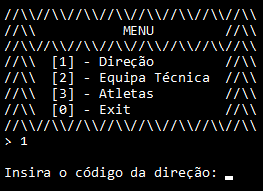**Códigos de Acesso/Restrições:**

* Direção: 9999;
* Equipa técnica: 2500;
* Atletas: 1000.

DIREÇÃO

Caso escolha a opção 1, para a direção irá aparecer alguns menus com diferentes funcionalidades:

1º Passo

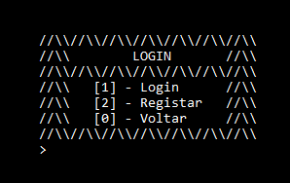Uma outra forma de impedir que outros utilizadores entrem na sua conta é o login. Neste menu temos a opção 2 (registar), o utilizador consegue criar uma nova conta, e a opção 1 (login), o utilizador entra na sua conta.

2º Passo

Logo depois de o utilizador entrar na sua conta, o membro da direção conseguirá aceder as suas funcionalidades como verificar o saldo do clube e das transações do mesmo (opção 1), pagar despesas (opção 2) e receber pagamentos sejam elas mensalidades, ajudas da câmara ou qualquer outro pagamento recebido (opção 3).

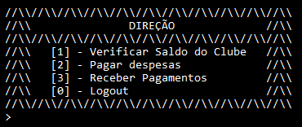  
**AVISO:** o programa iniciará com saldo 0 (zero), então terá de se adicionar o montante de dinheiro atual do clube usando a opção 3, **Receber Pagamentos**.

EQUIPA TÉCNICA

Caso escolha a opção 2, para a equipa técnica irá aparecer alguns menus com diferentes funcionalidades:

1º Passo

Uma outra forma de impedir que outros utilizadores entrem na sua conta é o login. Neste menu temos a opção 2 (registar), o utilizador consegue criar uma nova conta, e a opção 1 (login), o utilizador entra na sua conta.

2º Passo

Logo depois de o utilizador entrar na sua conta, o membro da equipa técnica conseguirá aceder as suas funcionalidades como inserir as informações sobre o próximo jogo (opção 1) e fazer a convocatória (opção 2). Essas duas opções são para que o treinador possa informar os seus atletas sobre os jogos e, então, estas funcionalidades foram criadas de maneira a que os atletas possam ver o que os seus treinadores escreveram.

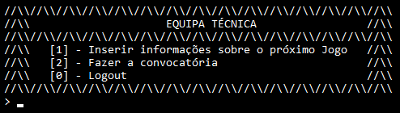

ATLETAS

Caso escolha a opção 3, para os atletas irá aparecer alguns menus com diferentes funcionalidades:

1º Passo

Outra forma de impedir que outros utilizadores entrem na sua conta é o login. Neste menu temos a opção 2 (registar), o utilizador consegue criar uma nova conta, e a opção 1 (login), o utilizador entra na sua conta.

2º Passo

Logo depois de o utilizador entrar na sua conta, o atleta conseguirá aceder as suas funcionalidades como ver as informações sobre o próximo jogo (opção 1) e ver a convocatória (opção 2). Essas duas opções são inseridas pelo treinador, podendo, assim, os atletas serem informados se vão jogar no próximo jogo e onde será o mesmo.  
Já na opção 3 (Pagar Cota), o atleta conseguirá pagar a cota mensal através de um cartão de crédito, podendo ver a fatura ou não.

